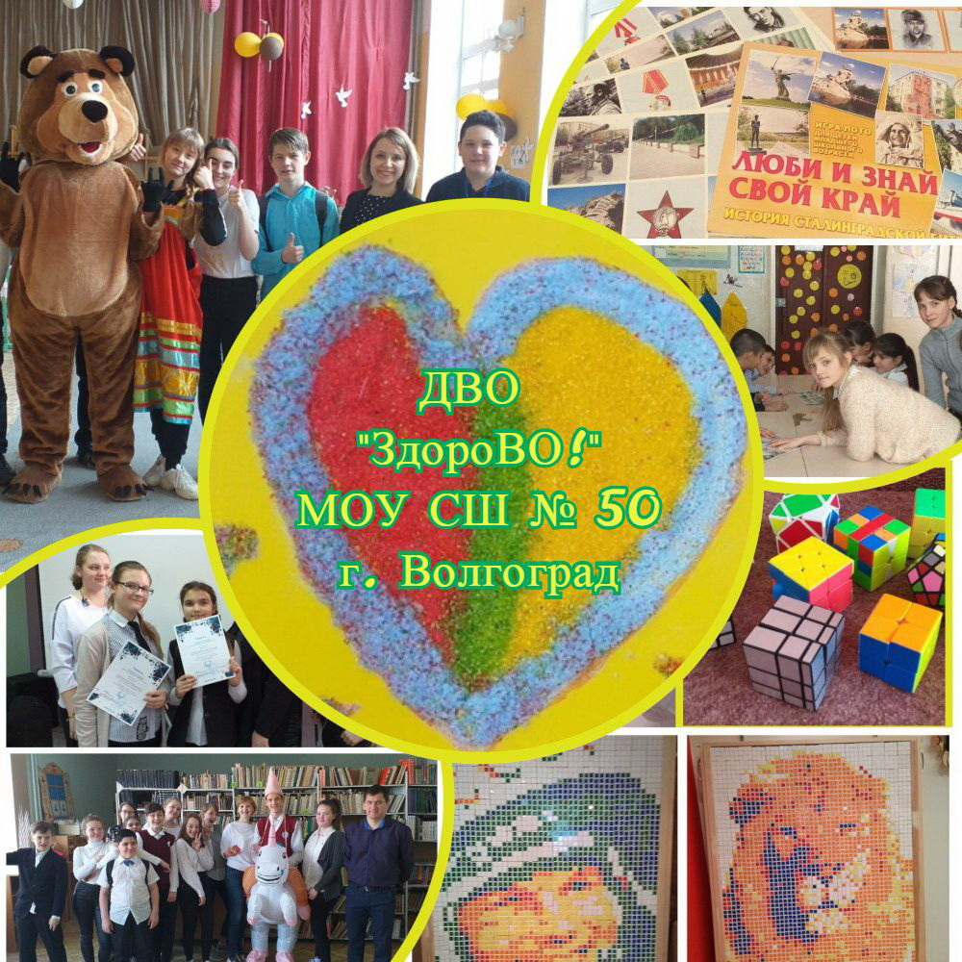

Содержание:

- Введение 3
- Основная Часть 5
- Заключение 11

Введение
«Забота о здоровье - это важнейший труд воспитателя. От здоровья и жизнерадостности детей зависит их духовная жизнь, умственное развитие, прочность знаний, вера в свои силы»
В.А.Сухомлинский
Актуальность проблемы.
Процесс стандартизации социальных, в том числе образовательных систем – общемировая тенденция. В Российской Федерации происходит модернизация системы образования с целью повышения качества образования, его доступности, с целью поддержки и развития таланта каждого ребенка, сохранения его здоровья. В настоящее время для большинства уровней и ступеней образования, включая дошкольное, установлены федеральные государственные образовательные стандарты.
ФГОС регулирует отношения в сфере образования между их участниками: родитель, ребенок, педагог и сейчас появился учредитель. Семья рассматривается как соучастник образовательного процесса, как полноправный участник образовательного процесса. ФГОС впервые детоцентрирован, т. е. направлен на ребенка. Поэтому образовательная работа по «Физическому развитию» строится с учетом потребности детей и заказов родителей. Если сравнивать образовательные области ФГТ и ФГОС, то «Физическая культура» и «Здоровье» объединены в образовательную область «Физическое развитие» по ФГОС, т. е. образовательная область «Физическое развитие» представлено в свою очередь двумя образовательными областями: «Здоровье» и «Физическая культура».
Одним из важнейших принципов, которым должна соответствовать программа ОУ является принцип интеграции образовательных областей в соответствии с их спецификой и возможностями. Процесс интеграции представляет собой объединение в единое целое ранее разрозненных компонентов и элементов системы на основах взаимозависимости и взаимодополняемости. Принцип интеграции образовательных областей выступает как основополагающий принцип работы ОУ. В педагогической науке понятие «интеграция в сфере образования» определяется как средство и условие достижения целостности мышления. Так, к примеру, в образовательных областях «Здоровье» и «Физическая культура», выделяется задача, направленная на достижение целей гармоничного развития у детей физического и психического здоровья через формирование интереса к работе по здоровьесбережению и ценностного отношения к своему здоровью. Содержание образовательной области «Физическая культура» интегрируется с содержанием образовательной области «Здоровье» в части решения общей задачи по охране жизни и укреплению физического и психического здоровья. При этом образовательные области «Физическая культура» и «Здоровье» в свою очередь взаимодействуют с другими образовательными областями, определяют целостный подход к здоровью человека как единству его физического, психологического и социального благополучия. Специфика здоровьесберегающей деятельности заключается в том, что основным исследователем и субъектом управления является сам ребенок. При этом педагог лишь помогает ему обрести необходимую мотивацию, которая должна быть основана на индивидуальных потребностях, обеспечивать свободу выбора, предоставлять возможность получения необходимых знаний и навыков.
Образовательные учреждения поставлены перед решением совершенно новой задачи: необходимо не просто проводить цикл занятий по здоровьесберегающей деятельности, а организовать единый интегративный процесс взаимодействия взрослого и ребёнка, в котором будут гармонично объединены различные образовательные области для целостного восприятия окружающего мира. Конечным результатом такого процесса должно стать формирование у ребёнка представления о здоровье человека как ценности, являющейся необходимой предпосылкой для полноценной жизни, удовлетворения его материальных и духовных потребностей, активного участия в трудовой и социальной жизни общества, во всех видах человеческой деятельности. Реализация принципа интеграции в освоении содержания двух образовательных областей («Здоровье» и «Физическая культура»), основанная на совместной деятельности всех участников образовательного процесса в ОУ, позволяет создавать предпосылки для обеспечения полноценного физического и психического развития личности и формирования навыков здоровьесбережения, являющихся составной частью разностороннего развития детей, особенно в подростковом возрасте.

Основная часть
Цель проекта:
- Развитие добровольчества в Волгоградской области.
- Внедрение волонтерской практики в деятельность образовательного учреждения, направленной на развитие физических способностей и качеств, духовно - нравственной личности школьников, формирование у обучающихся высокого патриотического сознания.
- Формирование основ здорового образа жизни, а также интереса и ценностного отношения к занятиям физической культурой.

Задачи проекта:
1.Формирование у детей позитивных установок на добровольческую деятельность.
2. Воспитание физически развитой и духовно - нравственной личности с активной жизненной позицией, способности к совершенству и гармоничному взаимодействию с другими людьми.
3.Формирование у учащихся ценностного отношения к своему здоровью, чувства собственного достоинства как представителя своего народа.
4. Создание условий для реализации основных направлений ФГОС школьного образования, достижения целевых ориентиров.
5. Развитие коммуникативных навыков детей, создание «зоны ближайшего развития» и ситуации успеха, формирование лидерских качеств.
6. Способствовать повышению значения семейных ценностей, улучшению детско-родительских взаимоотношений.
7. Проведение социально-ориентированных, спортивных акций и мероприятий.
8. Привлечение внимания общественности к поддержке идей добровольчества в школьной среде.
9. Участие в организации и проведении физкультурных и спортивных мероприятий, популяризация спорта среди школьников и пропаганда здорового образа жизни.

Предполагаемые результаты проекта:
1. Расширить представление о волонтерском движении у ребят 7 - 16 лет, педагогов МОУ СШ № 50, родителей (законных представителей) учащихся.
2. Приобщить детей и родителей (законных представителей) учащихся к спортивным и социокультурным нормам, традициям семьи, общества, государства.
3.Сформировать у детей предпосылки толерантного отношения к другим людям независимо от культурной среды, этнической принадлежности и физических способностей.
4.Привлечь родителей (законных представителей) учащихся в образовательный процесс МОУ СШ № 50.
5. Обустроить спортивную уличную площадку ОУ: специальным покрытием, спортивными турникетами и оборудованием.

Новизна проекта:
- Благотворительная деятельность в таких сферах, как образование является важнейшим факторам физического и нравственного развития.

- В соответствии с целевыми ориентирами ФГОС образовательной области, «Физическое развитие» включает приобретение опыта в следующих видах поведения детей: двигательной, в том числе связанной с выполнением упражнений, направленных на развитие таких физических качеств, как координация и гибкость, способствующих правильному формированию опорно-двигательной системы организма, развитию координации движений, крупной и мелкой моторики обеих рук, а также с правильным, не наносящим ущерба организму, выполнением основных движений (ходьба, бег, мягкие прыжки). Формирование начальных представлений о некоторых видах спорта, овладение подвижными играми с правилами. Становление целенаправленности и саморегуляции в двигательной сфере, становление ценностей здорового образа жизни, овладение его элементарными нормами и правилами (в питании, двигательном режиме, закаливании, при формировании полезных привычек).

Описание проекта: Физическая культура – не только средство развития собственно физических качеств ребенка и укрепления его здоровья, но и важный компонент и средство духовного, нравственного, эстетического воспитания школьника. Важнейшая роль в физическом воспитании ребенка по-прежнему принадлежит педагогам и инструкторам. Именно их умение методически правильно организовать и провести занятия, нестандартные подходы к выбору форм и средств их проведения – важнейшие компоненты развития интереса к занятиям, формирования у учащихся необходимых привычек, двигательных умений и навыков
Слово " Волонтер" иностранное, переводится как «доброволец» или «желающий». Это люди, которые добровольно готовы потратить свои силы и время на пользу обществу или конкретному человеку. Само же волонтѐрство пришло в Россию в начале 1990 - х годов. А мы, в нашем образовательном учреждении, стали использовать его с апреля 2019 года (после проведения Чемпионата Мира по Футболу в Волгоградской области), но традиция помогать ближним существует уже много лет. Актуальность проекта обусловлена необходимостью формирования и развития физических качеств и способностей. Немаловажное место в нем занимает вопрос о формировании у обучающихся начальных представлений о некоторых видах спорта, овладение подвижными играми с правилами, а также становление целенаправленности и саморегуляции в двигательной сфере (у младших школьников, в частности). Физическое развитие включает становление ценностей здорового образа жизни, овладение его элементарными нормами и правилами (особенно в подростковом возрасте), формировать полезные здоровые привычки. Воспитывать в детях такие качества как эмпатия, отзывчивость, умение оценивать свои поступки и поступки других. Необходимо так же вести постоянный поиск новых форм взаимодействия с семьей учащихся.

Сроки реализации проекта: с 18.04.2019 по 15.12. 2020 уч. года
Этапы проекта
№ | Этап проекта | Наименование мероприятия | Краткое описание содержание мероприятия | Сроки или период  (в мес.)
1 | Подготовительный этап | 1.Обсуждение и утверждение проекта ДВО «ЗдороВО!» | - Рассмотрение актуальности проекта  -Выступление педагогов | Апрель  2019г.
 |  | 2. Формирование новой и уточнение действующей нормативно - правовой базы МОУ СШ № 50. | -Составление плана работы проекта ДВО «ЗдороВО!», положения, программы, паспорта | Апрель  2019г.
 |  | 3.Проведение общего родительского собрания посвященного вопросам физического и духовно-нравственного развития детей, волонтерской деятельности. | -Знакомство родителей с Положением о проектной деятельности ОУ,  -Выступление педагога-куратора, ответственного за проектную деятельность ДВО «ЗдороВО!»,  - Открытие «Родительского Клуба» в ОУ,  - Оформление «Комнаты Психологической разгрузки» | Май  2019г.
 |  | 4. План реализации проекта ДВО «ЗдороВО!» | -Разработка системы перспективного планирования мероприятий, плана работы с социумом, ДК «Гумракский», Центром Иностранных Языков «Lingwin» и ГКУ СО «Дзержинский ЦСОН» | Апрель 2019г.
2 | Основной этап | 1. Организация и проведение Психологических и Спортивных Акций и Мероприятий | -Акция «Раскрась свое настроение»,  -Акция «Лестница Дружбы»,  -Мастер-Классы «Творческая Мастерская»,  -Состязания по Спидкубингу (приуроченные к 77 –Годовщине Сталинградской Битвы),  -Исторические и Спортивные Квизы,  - Спортивные и музыкальные флешмобы,  - Челенджи: #передайдругому, #сидимдома, #мывместе,#онлайнзарядка,  -Онлайн Акция «Бессмертный Полк - 2020»,  -Интернет Арт-Галерея «Весеннее пробуждение»,  -Психологическая Акция «На зарядку-становись!»  -Онлайн Конкурс «Премия Здоровья»,  - Всероссийская Акция «Улыбка Гагарина»,  -Обучающий вебинар «День Здоровья»,  - Психологическая Онлайн Акция «Подари улыбку Миру»,  -Всероссийская Акция «Спорт – альтернатива пагубным привычкам»,  - Психологическая Акция «Самые обаятельные и привлекательные»  - Добровольческая Акция «Про DO.BRO»,  -Онлайн Квесты по ЗОЖ  совместно с ГКУ СО «Дзержинский ЦСОН» | Сентябрь-2019г.-май 2020г.
 |  | 2. «Неделя Психологии – Твори Добро!» | - Музыкальные и Спортивные Флешмобы,  - Добрый Мастер-класс по слаймам и мыловарению,  - Фотоконкурс «Мой пушистый друг»,  - Конкурс рисунков «День Рождения Чаклза» и «Мой друг»,  - Конкурс коллажей «Мои эмоции»,  - Проектная деятельность волонтёров,  -Психологическая Акция «Бодрое Утро»,  - Флешмоб «На зарядку –становись!» | Октябрь 2019г.
 |  | 3.Проект «Масленица идёт!»  4.Проект «Всё в твоих руках» | - Реализация проекта по ознакомлению с народным фольклором "Масленица идёт!"  -Реализация Проекта «Всё в твоих руках» на тему бережного отношения к своему здоровью (беседы со старшеклассниками) | Январь-март  2020г.
 |  | 4.«День пожилого человека» | Изготовление подарков детьми совместно с родителями, пожилым людям | Ноябрь  2019г.
 |  | 5.«День Учителя» | Праздничный концерт учащихся | Октябрь 2019г.
 |  | 6. «День защитника отечества» | Праздничный концерт учащихся– волонтеров | Февраль 2020г.
 |  | 7.«Международный женский день» | Праздничный концерт учащихся-волонтеров | Март  2020г.
 |  | 8. Конкурс чтецов «День Победы» и «Слово о Победе» | Праздничное мероприятие учащихся-волонтеров посвященного 77-Годовщине Сталинградской Битвы | Февраль 2020г.  Апрель-май 2020г.
 |  | 9. Региональная Акция «Альбом Победы» | Праздничное онлайн-мероприятие совместно с родителями (законными представителями): «Бессмертный Полк», «Письмо Солдата», «Агашинские строфы»,  -Конкурс песен о Войне «Этих дней не смолкнет Слава!»  -Онлайн Конкурс «Рисуем Победу» | Апрель-Май  2020г.
 |  | 10. Флешмоб «Зарядка с Чемпионом» | Проведение ежедневной онлайн-зарядки в период самоизоляции учащимися-волонтёрами | Апрель-май 2020г.
3 | Заключительный этап | Анализ работы | Анализ деятельности воспитателей по реализации проекта ДВО «ЗдороВО!» | Ноябрь-декабрь  2020г.
 |  | Подведение итогов | Обобщение опыта работы в виде аналитической справки по итогам работы проекта ДВО «ЗдороВО!» | Декабрь  2020г.

Заключение
По нашему мнению, основной ресурс для развития здорового гражданского общества – это ресурс человеческий, рациональное использование которого поможет существенно сократить материальные издержки, поддержать необходимую атмосферу творчества и желания социальных достижений.
Реализация проекта способствует физическому, психическому, духовно-нравственному и патриотическому воспитанию учащихся, повышению социальной активности и гражданской ответственности. А также способствует укреплению здоровья подрастающего поколения, популяризации спорта среди школьников и подростков.

